成交公告
一、项目编号：HCZB-2026-ZB1369
二、项目名称：中国劳动关系学院机房基础设备购置（UPS）
三、成交信息
供应商名称：北京中天瑞合科技有限公司
供应商地址：北京市海淀区宝盛南路1号院26号楼5层101
成交金额：￥145000.00元
- 主要标的信息
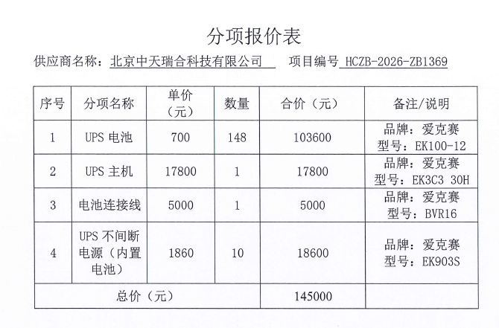
- 评审专家名单：张文卉、张桂丰、洪斌
- 代理服务收费标准及金额：1740元
收费标准详见竞争性磋商文件
七、公告期限
自本公告发布之日起1个工作日。
八、其他补充事宜
本项目采用综合评分法。
第一名北京中天瑞合科技有限公司，得分：94.50分
九、凡对本次公告内容提出询问，请按以下方式联系。
1.采购人信息
名 称：中国劳动关系学院
地 址：北京市海淀区增光路45号
联系方式：高老师 010-88561791
2.采购代理机构信息
名称：华采招标集团有限公司
地址：北京市丰台区广安路9号国投财富广场6号楼1601室
联系方式：010-63509799-8022、8076
3.项目联系方式
项目联系人：崔丽洁、赵娜、白敏娜、金珊、刘金秀
电 话：010-63509799-8038、8078

